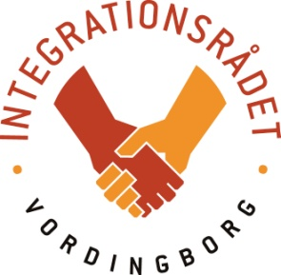

Pulje under Integrationsrådet i Vordingborg Kommune

Har du en god ide til et arrangement eller en aktivitet der, med integration i fokus, kan skabe fælles oplevelser og samvær? Så send en ansøgning til Integrationsrådet.

Rådet har en pulje på mindst 20.000 kr., hvor foreninger, organisationer, privatpersoner m.fl. kan søge om midler til aktiviteter, der styrker integrationen.

Hvad kan der søges midler til?
Rådet er åbent for alle ideer, og gennem de sidste tre år har rådet blandt andet givet midler til:

- Musikalsk legestue for børn
- Fællesspisning / kulturmøder
- Lektiehjælp
- Sommer- jule- og fastelavnsfester

Integrationsrådet lægger dog vægt på, at rådets midler anvendes til fællesskabsorienteret aktiviteter. Derfor støtter rådet ikke aktiviteter, der kun tilgodeser enkeltpersoner.

Rådets midler kan heller ikke anvendes til driftsmæssige udgifter eller alkohol (f.eks. ved fester).

NB: Der kan som udgangspunkt maksimalt ansøges om 2.000 kr. Større bevillinger vil afhænge af midler til rådighed i puljen.

Hvordan søger jeg?
Du udfylder et kort ansøgningsskema og sender det til: integrationsraadet@vordingborg.dk
Hvis du har spørgsmål, er du velkommen til at kontakte rådets koordinator på telefon: 55 36 23 45.

Hvornår får jeg svar?
Du kan forvente et svar inden for 7 hverdage, da rådet løbende behandler ansøgninger. I behandlingen tager rådet højde for, at puljen som udgangspunkt skal række til et helt år.

Regnskab og evaluering
Regnskab og dokumentation for afholdte udgifter skal fremsendes efterfølgende.
Rådet vil også meget gerne have en evaluering af arrangementet/aktiviteten, så rådet kan samle erfaringer og bidrage til at inspirere andre.

Regnskab og dokumentation sendes til: integrationsraadet@vordingborg.dk

Vær opmærksom på, at:
- Udbetaling af midler kun kan ske til ansøgers NemKonto (tilknyttet CPR-nr. eller CVR-nr.)
- De bevilliget midler kun kan anvendes til det arrangement/aktivitet, der er søgt midler til
- Såfremt alle støttemidler ikke anvendes, skal det overskydende beløb tilbagebetales til puljen
- Såfremt aktiviteten ikke gennemføres, skal det samlede beløb tilbagebetales til puljen

